附件1：关于制作安全生产月活动横幅和警示牌的采购项目（HQ2025052902）明细
- 横幅一条
内容：人人讲安全 个个会应急—查找身边安全隐患
2025年江门市疾病预防控制中心安全生产月活动 7*0.8m 包安装

- 警示牌一个
内容：

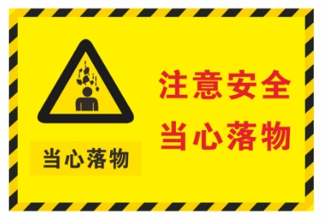
60*40cm 木质+贴纸 包安装

